聚合页
查看视频教程：https://course.polyv.net/course/306000

一、 功能概览
功能信息 | 说明
:- | :-
功能名称 | 聚合页
功能介绍 | 聚合页是一种通过简单拖拽自定义组件即可创建的综合页面，专为直播运营设计。它允许用户通过可视化操作，快速搭建个性化的直播展示页面，满足多样化的运营需求。聚合页支持多种组件，包括但不限于：轮播图、导航栏、直播窗口、回看列表、图文模块、互动组件等
使用目的 | 灵活定制页面：根据不同的直播场景和运营需求，自由组合组件，打造个性化的聚合页风格和功能
使用场景 | 直播活动页：用于直播活动的宣传和展示，结合直播和回看功能。促销页面：结合轮播图和导航组件，展示促销活动和商品。信息展示页：用于展示各类信息，如新闻、公告等，通过导航组件便于用户浏览。
功能清单 | 轮播图、图文导航、文字导航、底部导航、直播列表、直播分类、视频列表、直播预览、优惠券

二、操作流程

1. 进入管理后台
访问并登录保利威后台

2. 创建聚合页
1）导航至聚合页管理
登录后，在左侧菜单中找到“平台”并点击“页面管理”。
2）新建聚合页
点击“新建页面”按钮
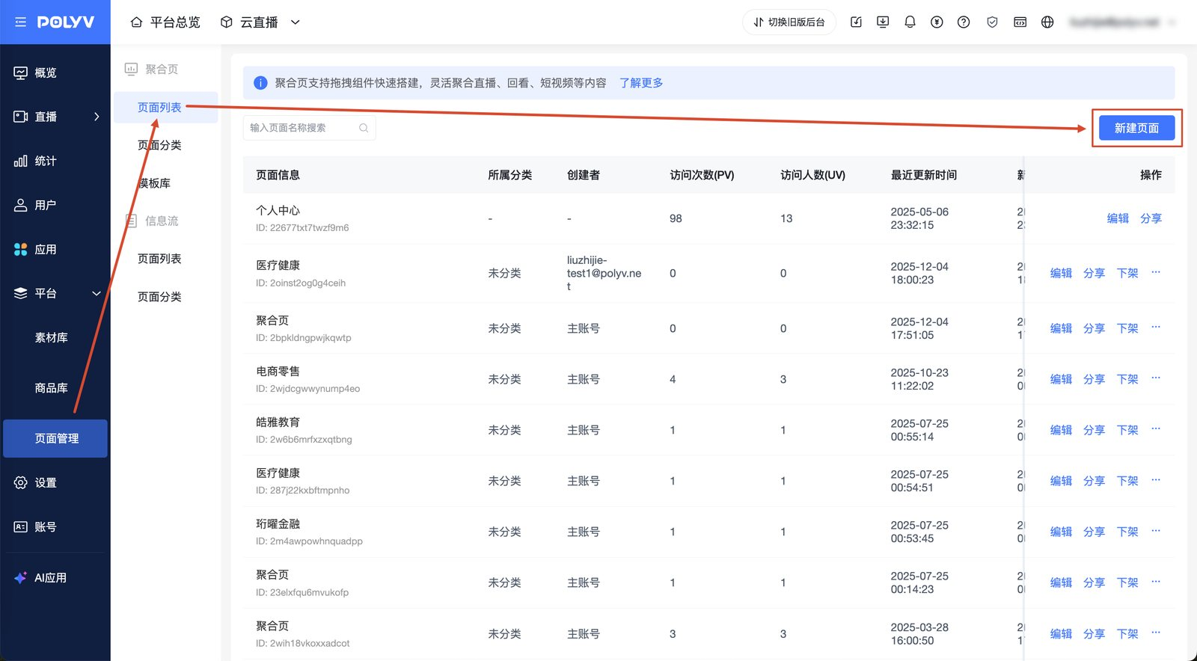
点击“创建页面”或者选择“使用模板”
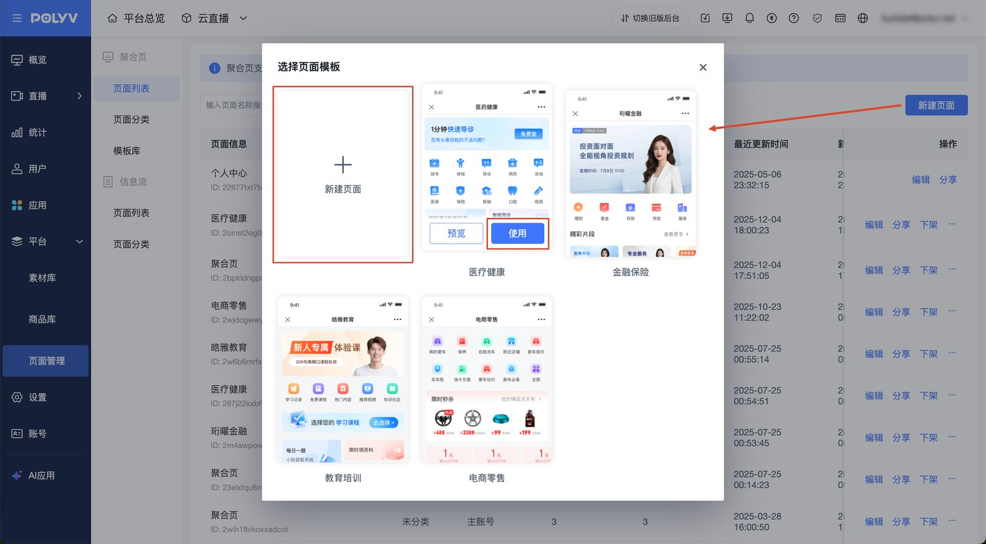

3. 添加和配置组件
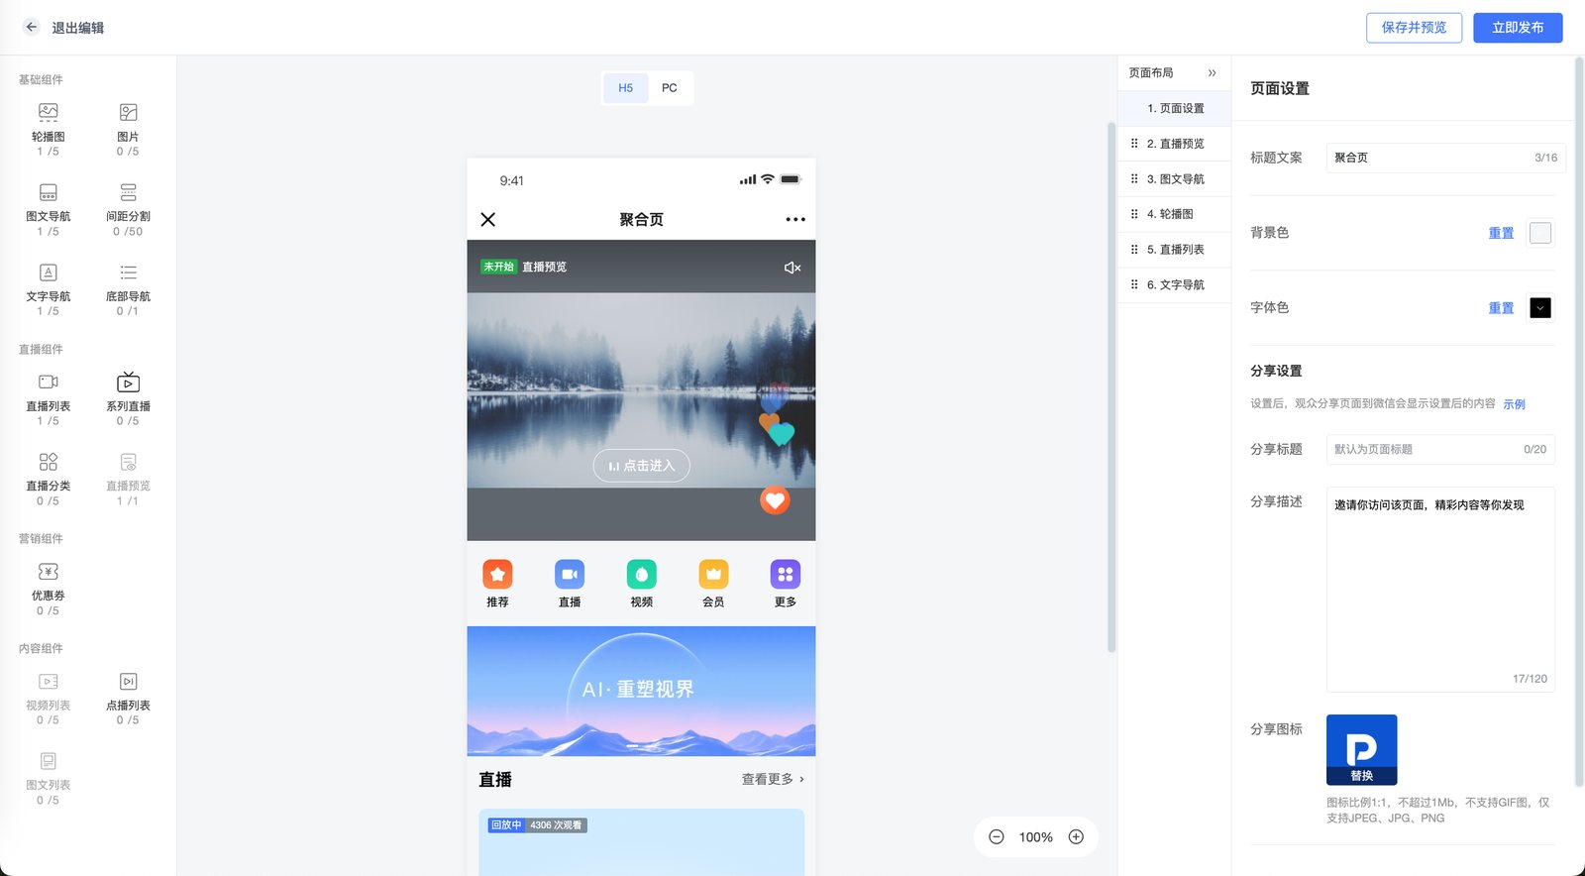
创建聚合页后，您可以通过点击/拖拽，添加各种组件来构建页面。
1）添加轮播图
• 从组件列表中拖拽“轮播图”组件到页面编辑区，点击轮播图组件进入配置界面。
• 上传轮播图片，图片默认尺寸为750x280px，可勾选「跟随图片高度」选项，勾选后，轮播图高度以第一张图片高度为准
• 点击“保存”完成配置。
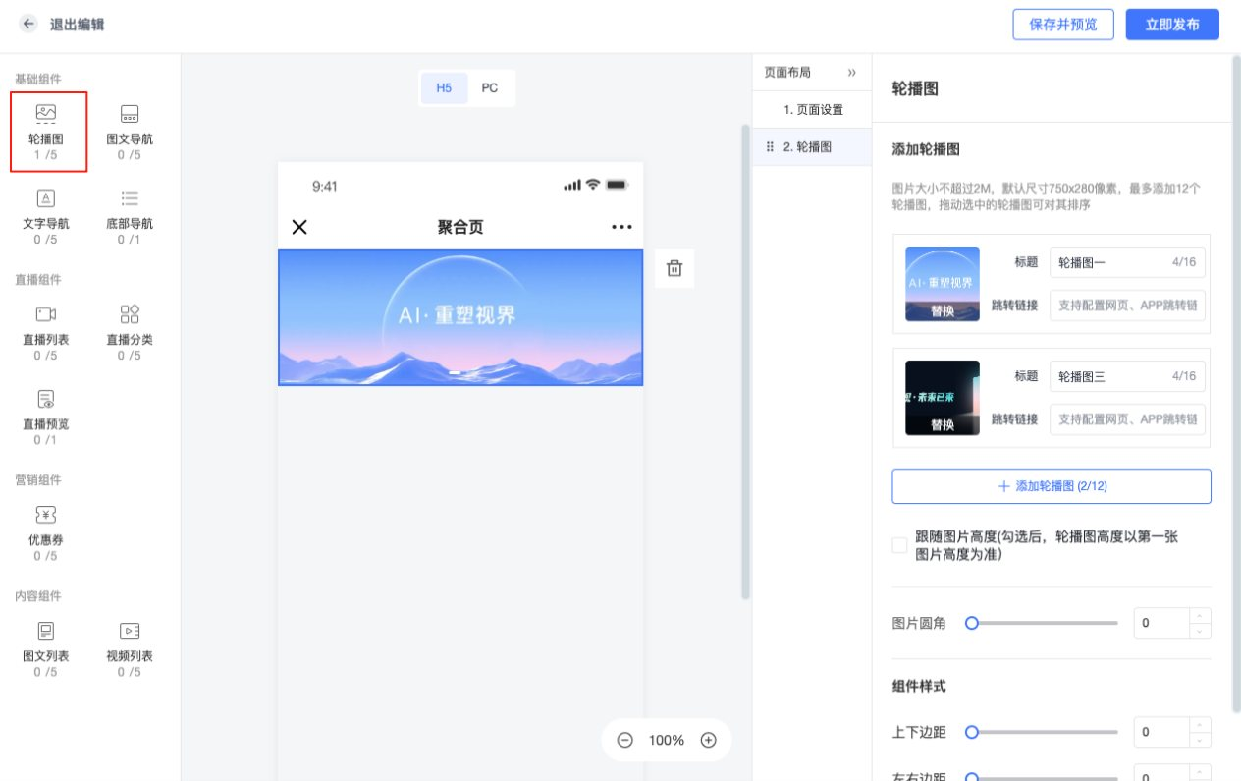
2）添加图片
• 从组件列表中拖拽“图片”组件到页面编辑区，点击图片组件进入配置界面。
• 上传图片，图片大小不超过2M，除一行一个的布局可最多显示12张图，其他布局只显示对应的图片数，鼠标拖拽可调整顺序
• 点击“保存”完成配置。
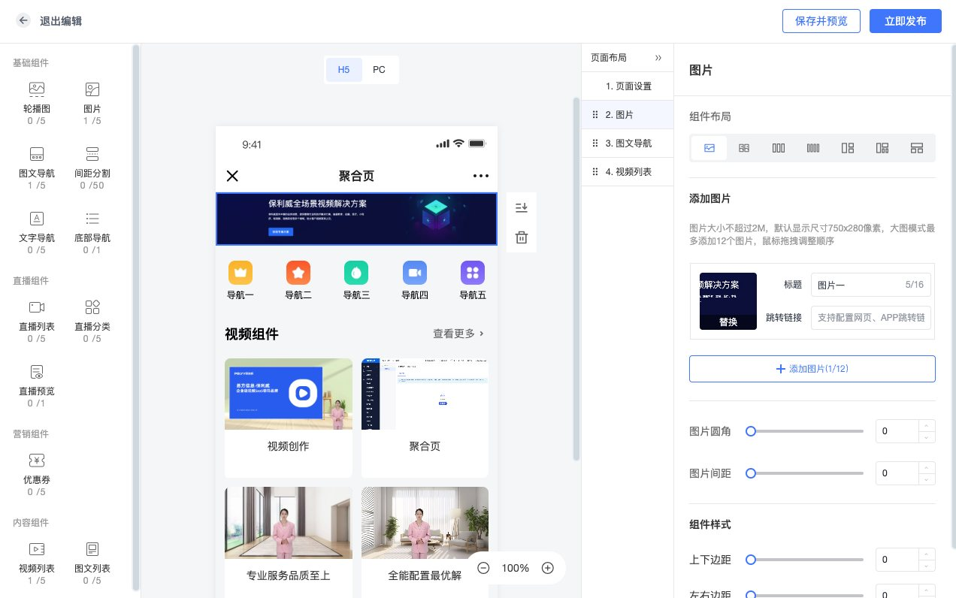
• 组件布局：一行一个、一行两个、一行三个、一行四个、一左两右、一左三右、一上两下
• 可设置图片圆角、内边距和外边距，点击“保存”完成配置。
3）添加导航
• 导航包括图文导航、文字导航、底部导航，从组件列表中拖拽对应的“导航”组件到页面编辑区，点击导航组件进入配置界面。
• 图文导航：添加导航项，包括链接、图标和文字，支持自定义导航样式和布局。
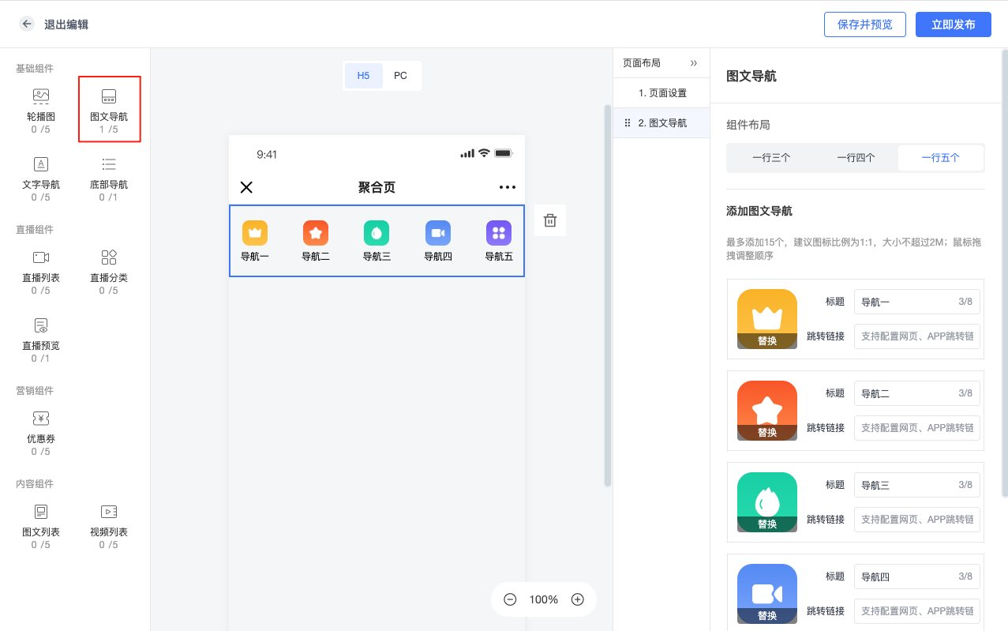
• 文字导航：包括链接和文字。
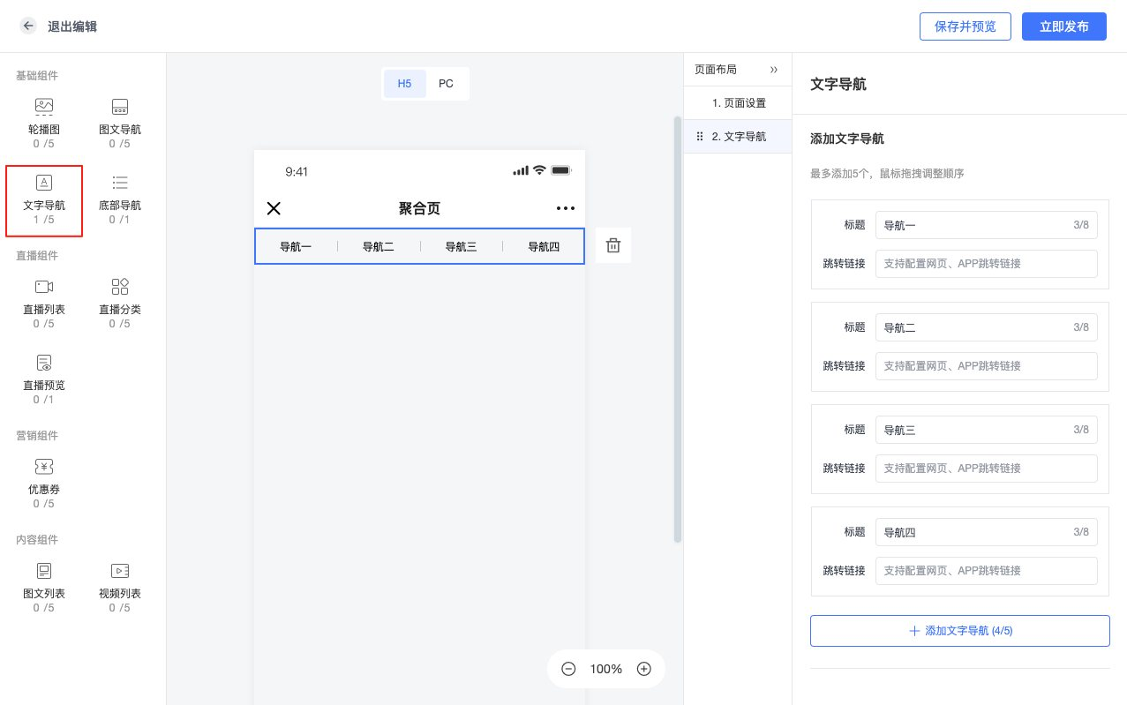
• 底部导航：包括图标和文字（可配置信息流）
信息流使用操作：https://help.polyv.net/index.html#/live/product/live_bgm/live_bgm_feed_page_new
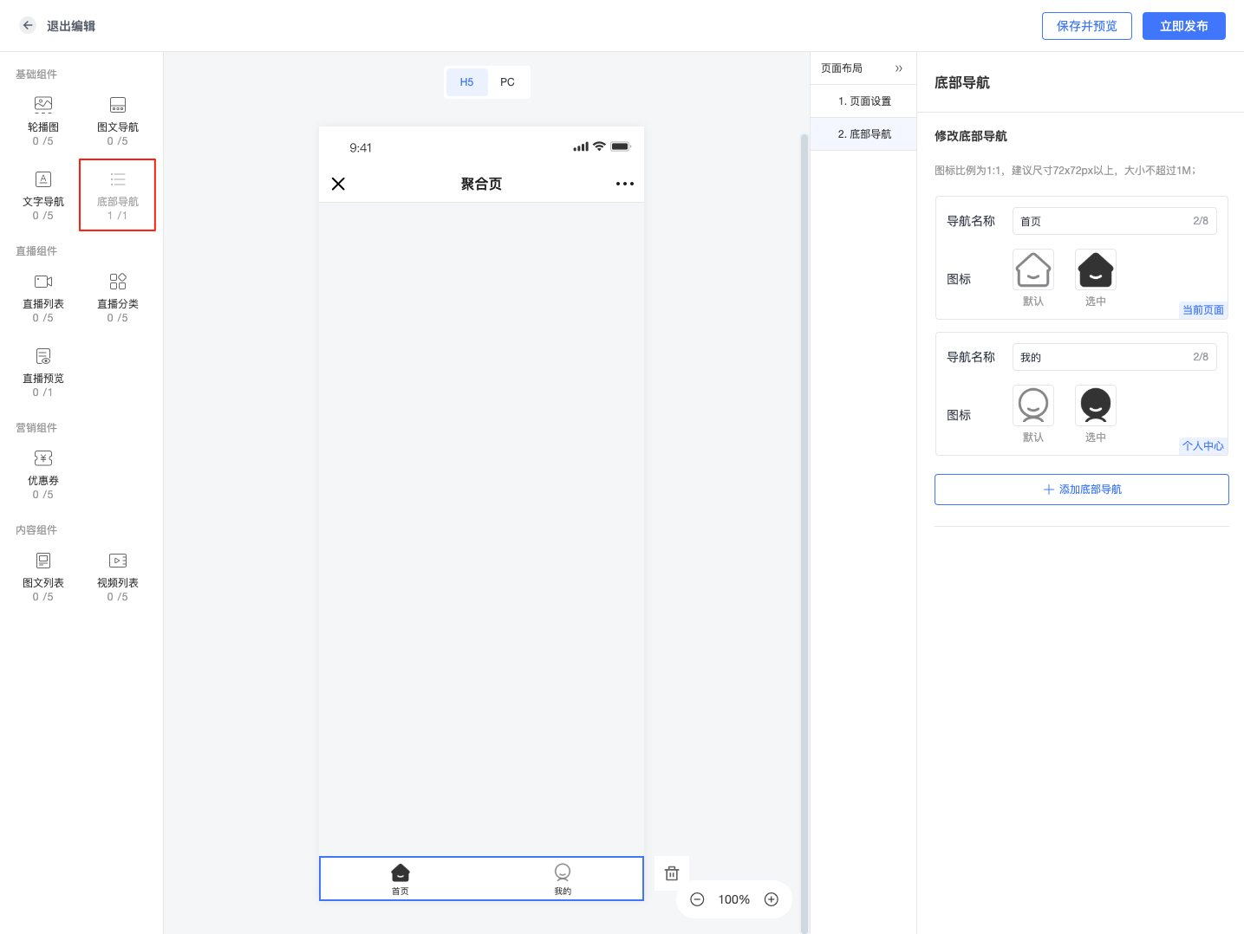
• 点击“保存”完成配置。
4）添加间距分割
• 包括：空白间距、分割线
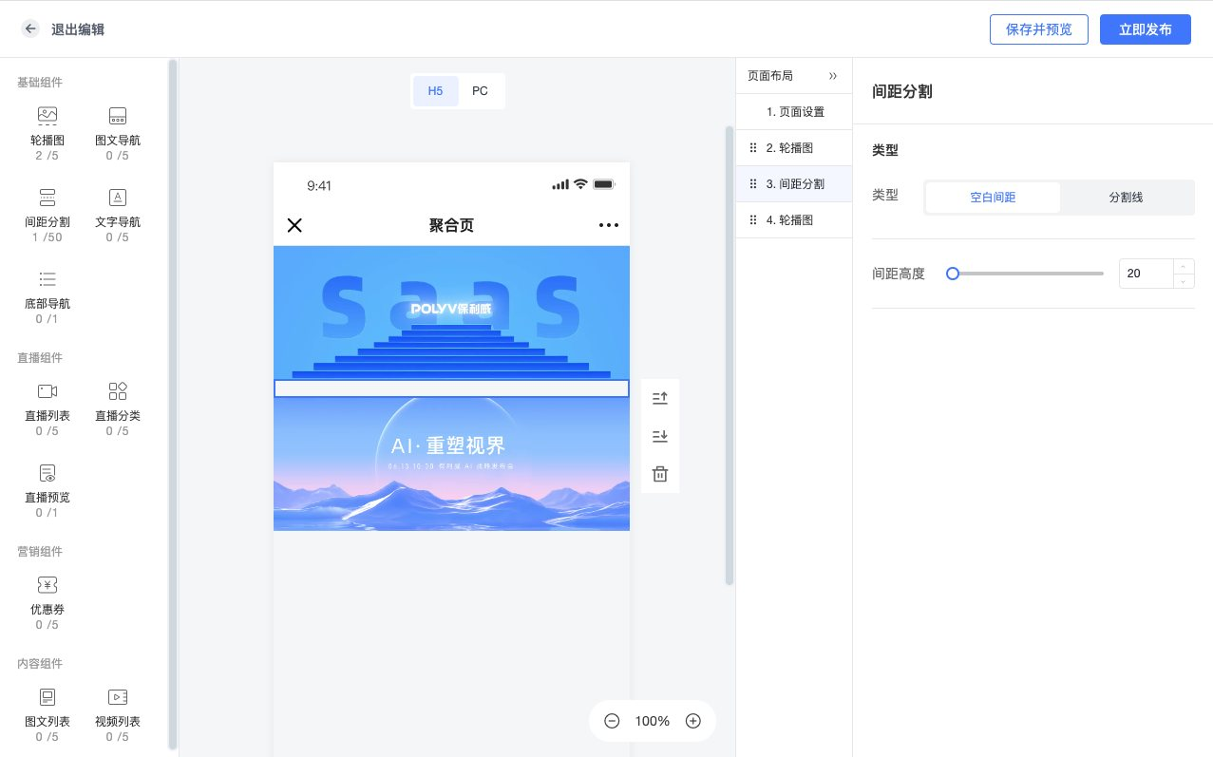
5）添加直播或回看
• 从组件列表中拖拽“直播列表”组件到页面编辑区，点击直播组件进入配置界面。
• 选择直播频道，设置直播标题、布局样式、内容展示等
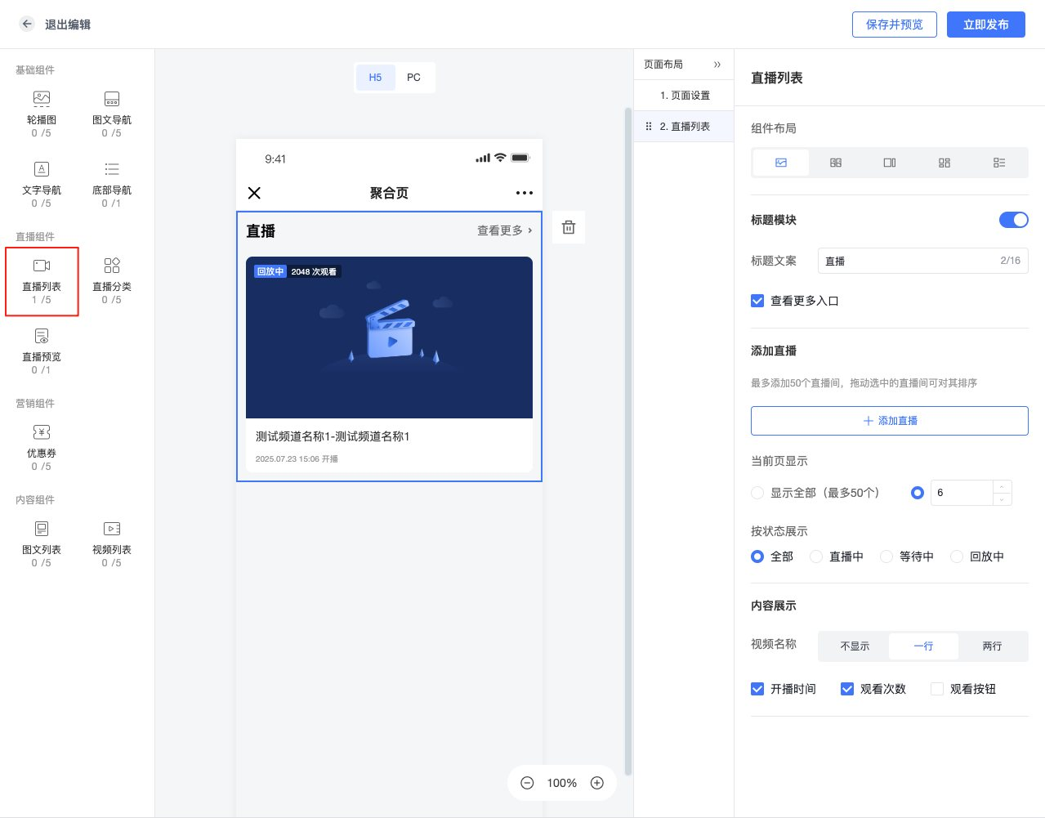
6）添加直播分类
• 从组件列表中拖拽“直播分类”组件到页面编辑区，点击直播分类组件进入配置界面。
• 选择分类，设置标题、布局样式、内容展示等
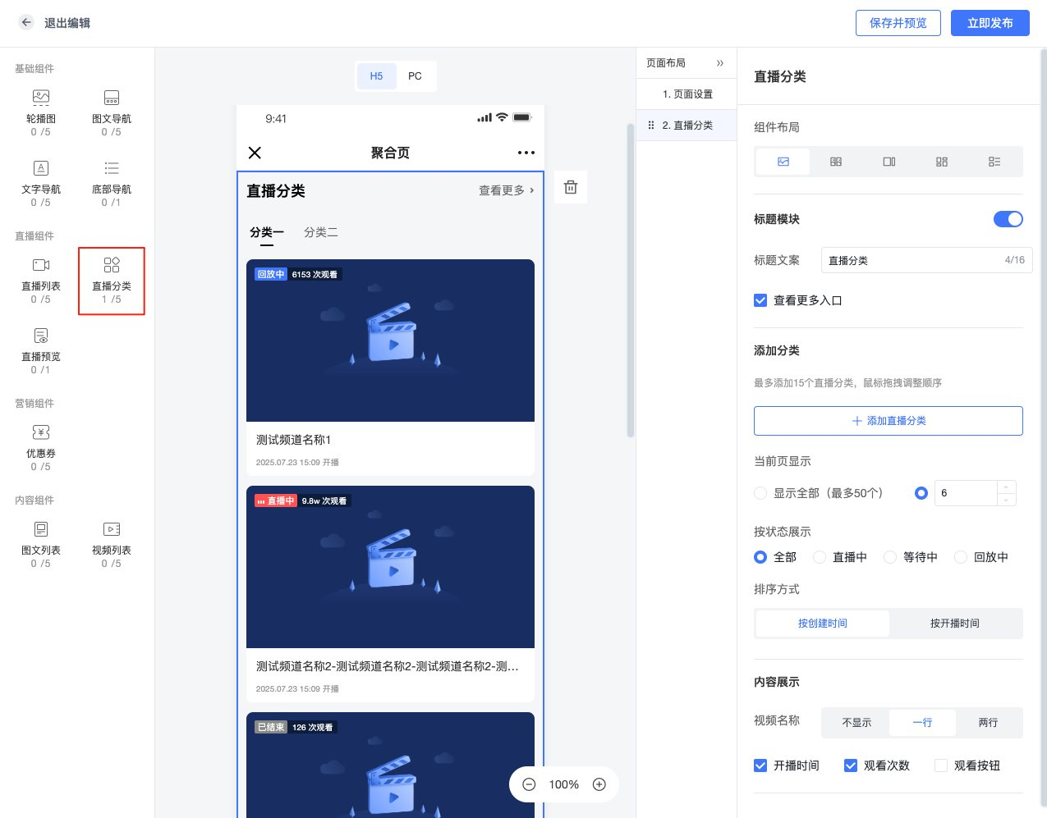
7）添加直播预览
• 从组件列表中拖拽“直播预览”组件到页面编辑区，点击直播预览组件进入配置界面。
• 选择直播频道，设置标题，支持添加信息流（添加信息流后，从直播预览组件进入，可上下更多直播间内容）
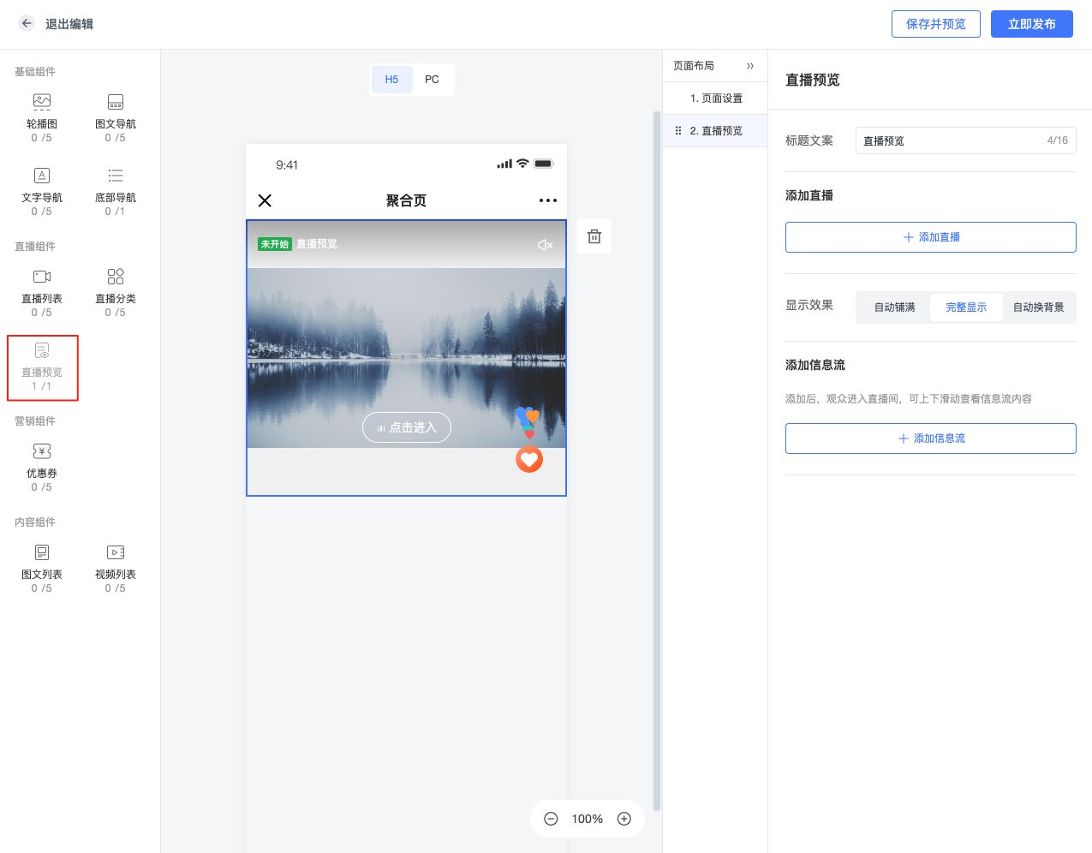
8）添加视频
• 从组件列表中拖拽“视频列表”组件到页面编辑区，点击视频列表组件进入配置界面。
• 选择视频，设置标题、组件布局
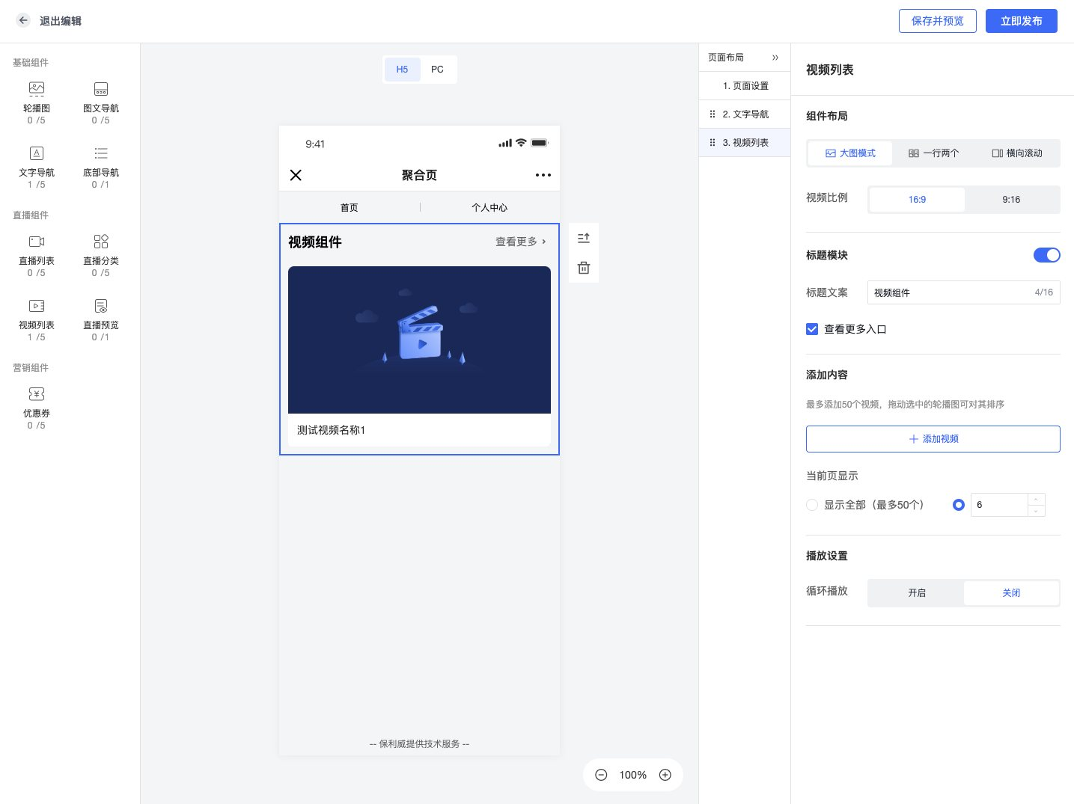
9）添加点播
• 点播套餐未过期，聚合页才能看到点播列表组件，从组件列表中拖拽“点播列表”组件到页面编辑区，点击点播列表组件进入配置界面。
• 选择视频，设置标题、组件布局
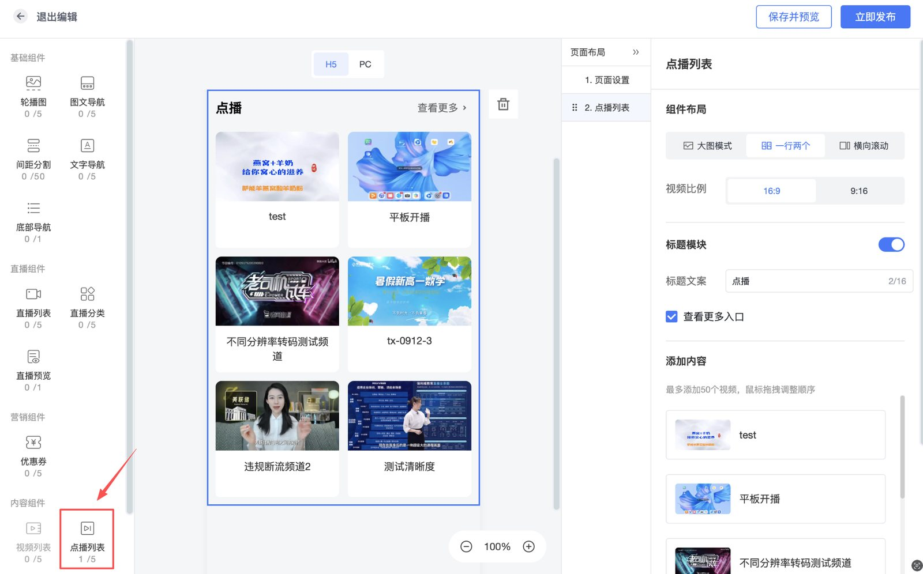
10）添加优惠券
• 从组件列表中拖拽“优惠券”组件到页面编辑区，点击优惠券组件进入配置界面。
• 添加优惠券，设置优惠券信息
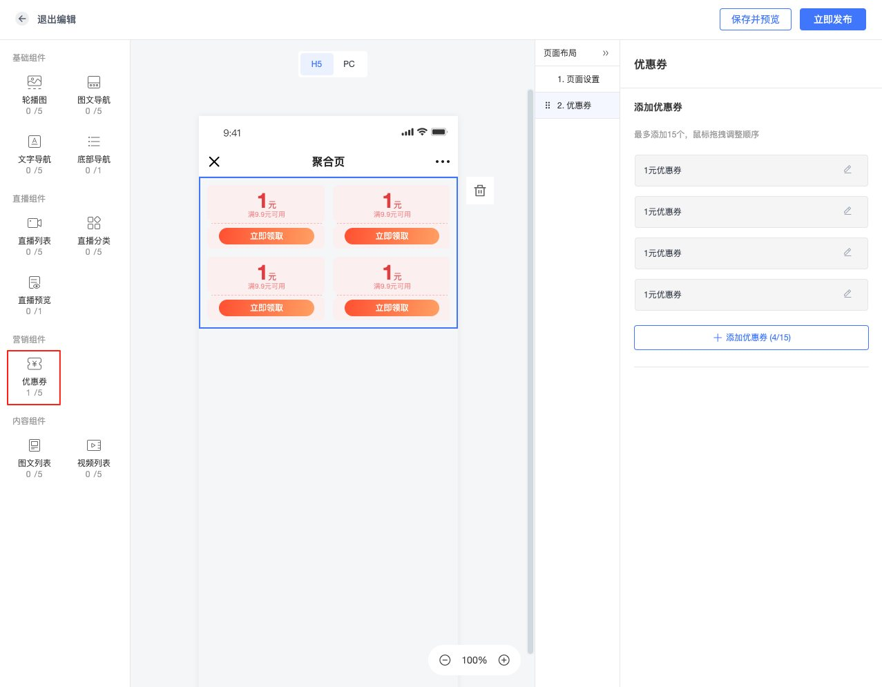
11）添加系列直播
• 从组件列表中拖拽“系列直播”组件到页面编辑区，点击组件进入配置界面。
• 选择直播频道，设置直播标题、布局样式、内容展示等
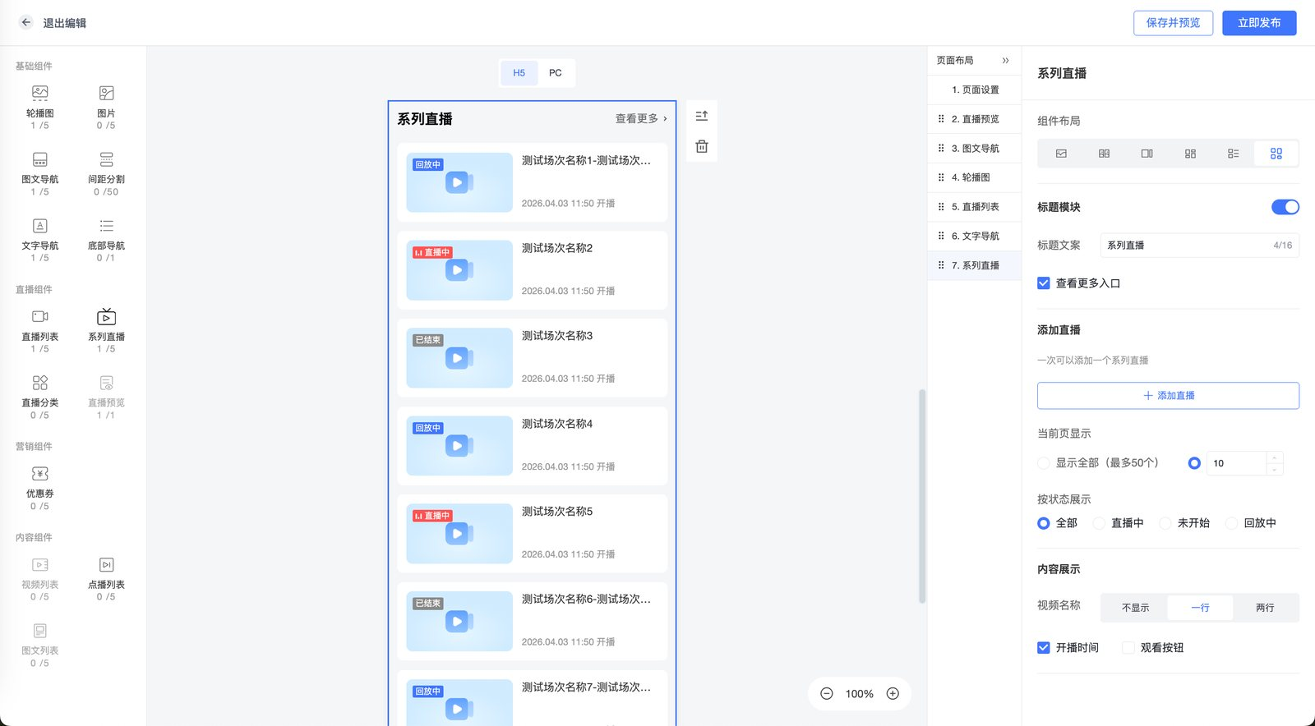
12）添加图文
• 从组件列表中拖拽“图文列表”组件到页面编辑区，点击组件进入配置界面。
• 从素材库选择图文，设置组件标题等
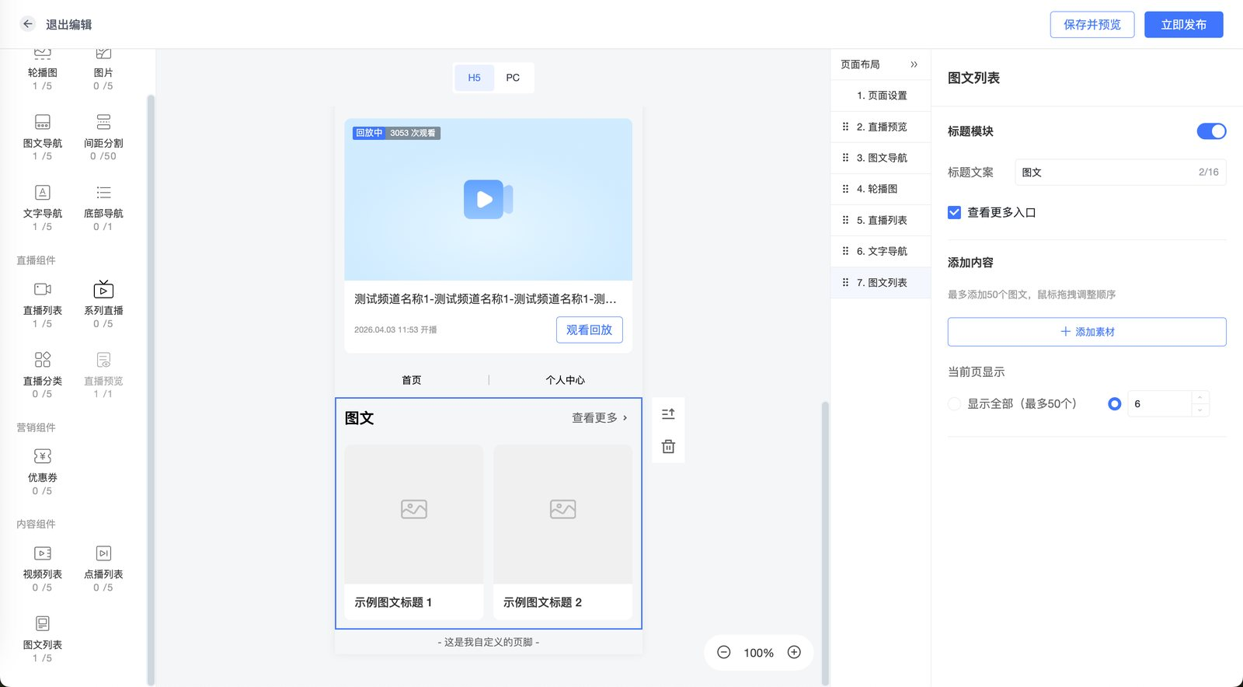

4. 编辑和管理组件
1）编辑组件
• 点击任意组件进入其配置界面，进行编辑和修改。
• 编辑完成后点击“保存”。
2）删除组件
• 选中要删除的组件，点击组件右上角的删除按钮。
3）调整组件顺序
• 点击并拖拽组件，调整其在页面中的位置。

5. 实时预览和发布
1）实时预览
• 在编辑界面上方点击“预览”按钮，可以实时查看聚合页效果，确保页面布局和内容正确。
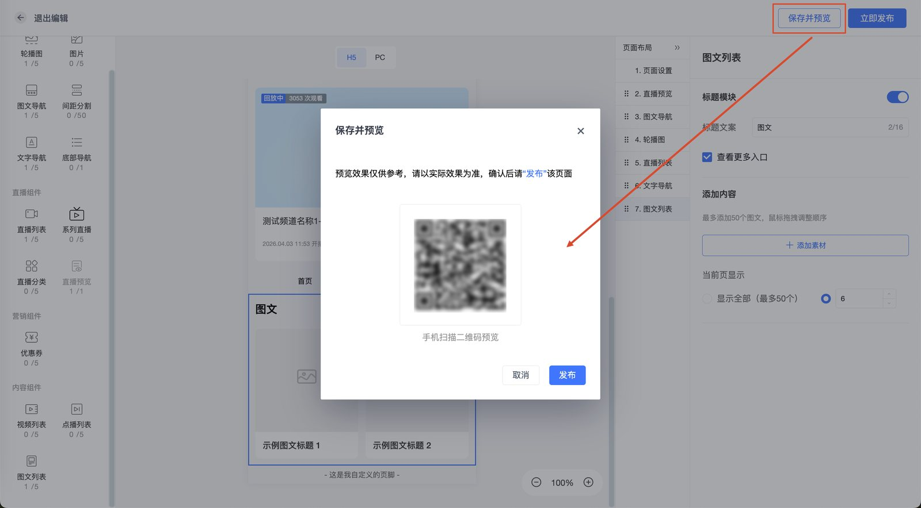
2）发布聚合页
• 确认页面内容无误后，点击“发布”按钮。
• 发布后，聚合页将即时生效，观众可以通过相应链接访问。
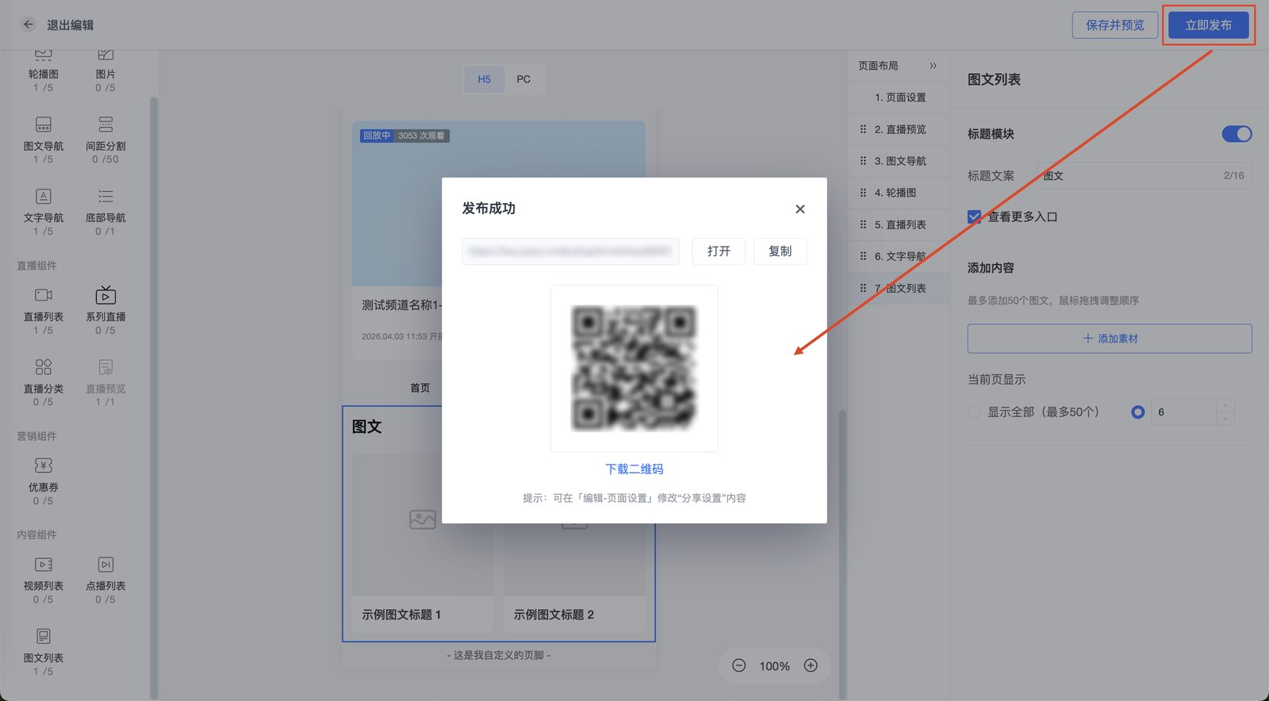

6. 更新和修改聚合页
1）编辑已发布的聚合页
• 在聚合页管理列表中找到需要修改的聚合页，点击其标题进入编辑界面。
• 按需进行修改和调整，完成后点击“保存”并“发布”。
2）下架
如果需要临时下线某个聚合页，可以在聚合页管理列表中点击“下架”按钮。
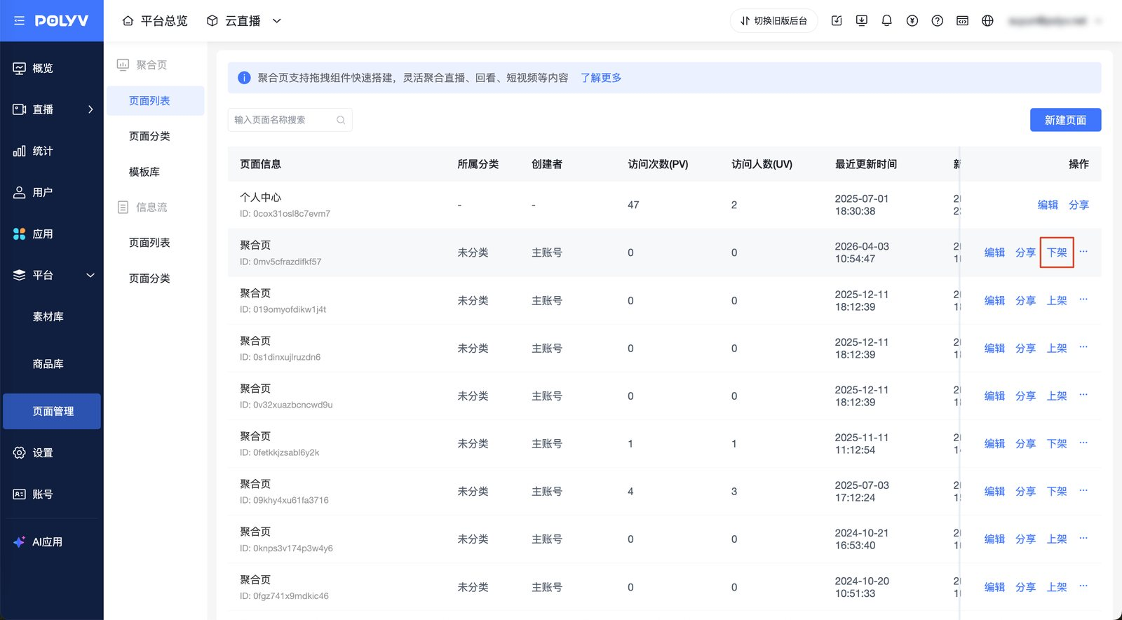

三、常见问题回答
Q1）组件无法拖拽：
• 确认您已登录且具有编辑权限，未登录需要重新登录后台。
• 确认浏览器支持拖拽操作（建议使用最新版本的 Chrome、Firefox、Edge 等浏览器）。
Q2）内容修改未生效：
• 确认已点击“保存”并“发布”。
• 清除浏览器缓存后重新访问页面。
Q3）回放视频无法播放：
• 确认视频链接有效且格式支持。
• 检查网络连接和视频源服务器状态。

